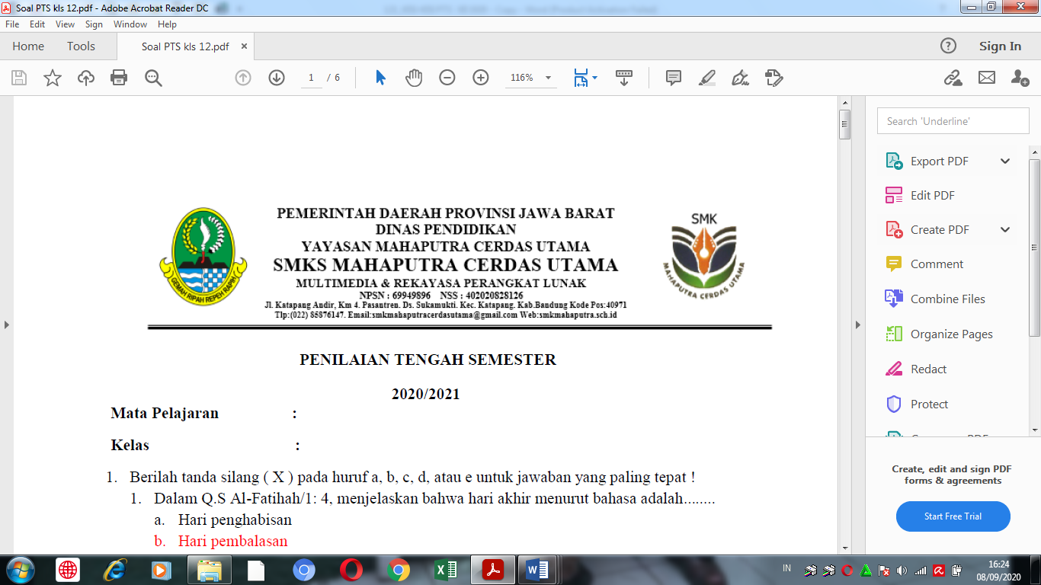

**KISI-KISI PAS GANJIL 2021/2022**

NAMA SEKOLAH : SMKS Mahaputra Cerdas Utama

KELAS/SEMESTER : XI / ganjil

TAHUN PELAJARAN : 2021/2022

MATA PELAJARAN : Pendidikan Agama Islam dan Budi Pekerti

GURU MATA PELAJARAN : Siti Robiah Adawiyah, S.Pd

KOMPETENSI INTI :1. Menghayati dan mengamalkan ajaran agama yang dianutnya .

2. Menunjukkan perilaku jujur, disiplin, bertanggung jawab, peduli (gotong royong, kerja sama, toleran, damai), santun, responsif, dan proaktif sebagai *bagian* dari solusi atas berbagai permasalahan dalam berinteraksi secara efektif dengan lingkungan sosial dan alam serta menempatkan diri sebagai cerminan bangsa dalam pergaulan dunia

3. Memahami, menerapkan, dan menganalisis pengetahuan faktual, konseptual, prosedural, dan metakognitif berdasarkan rasa ingin tahunya tentang ilmu pengetahuan, teknologi, seni, budaya, dan humaniora dengan wawasan kemanusiaan,kebangsaan, kenegaraan, dan peradaban terkait penyebab fenomena dan kejadian, serta menerapkan pengetahuan prosedural pada bidang kajian yang spesifik sesuai dengan bakat dan minatnya untuk memecahkan masalah

4. Mengolah, menalar, dan menyaji dalam ranah konkret dan ranah abstrak terkait dengan pengembangan dari yang dipelajarinya di sekolah secara mandiri, dan mampu menggunakan metoda sesuai kaidah keilmuan.

| **No** | **Kompetensi Dasar** | **IPK** | **Konten/Materi** | **Indikator Soal** | **No. Soal** |
| --- | --- | --- | --- | --- | --- |
| 1 | 3.12 Menganalisis makna *Q.S. al-Maidah (5) : 48; Q.S. an-Nisa (4): 59, dan Q.S. at-Taubah (9): 105*, serta Hadis tentang taat pada aturan, kompetisi dalam kebaikan, dan etos kerja | * + 1. Menjelaskan kaidah tajwid dari Q.S. al-Maidah (5) : 48; Q.S. an-Nisa (4): 59, dan Q.S. at-Taubah (9): 105, serta Hadis tentang taat pada aturan, kompetisi dalam kebaikan, dan etos kerja     2. Mengartikan Q.S. al-Maidah (5) : 48; Q.S. an-Nisa (4): 59, dan Q.S. at-Taubah (9): 105, serta Hadis tentang taat pada aturan, kompetisi dalam kebaikan, dan etos kerja | .Makna taat kepada aturan, kompetisi dalam kebaikan, *Q.S. al Maidah*/5: 48;*Q.S. an-Nisa*/4: 59; dan Q.S. *at Taubah* /9: 105    dan bekerja keras. | Disajikan potongan ayat Q.S An-Nisa/4 : 59, peserta didik dapat menyebutkan arti dari potongan ayat tersebut dengan tepat. | 1 |
| Disajikan potongan ayat Q.S An-Nisa/4 : 59, peserta didik dapat mengidentifikasi tajwid dari potongan ayat tersebut dengan benar. | 2 |
| Disajikan potongan ayat Q.S Al-Maidah/5 : 48, peserta didik dapat melengkapi potongan ayat tersebut dengan tepat. | 3 |
| Disajikan pernyataan tentang etos kerja, peserta didik dapat menyebutkan yang termasuk kategori etos kerja dengan benar. | 4 |
| 2 | 3.14. Menganalisis makna iman kepada kitab-kitab Allah Swt. | * + 1. Menjelaskan makna iman kepada kitab-kitab Allah SWT     2. Menunjukkan dalil-dalil iman kepada kitab-kitab Allah SWT     3. Menguraikan keterkaitan iman kepada kitab-kitab Allah SWT dengan perilaku Peduli kepada orang lain sebagai cerminan beriman kepada kitab-kitab Allah Swt     4. Menguraikan keterkaitan iman kepada kitab-kitab Allah SWT dengan perilaku saling menasihati sebagai cerminan beriman kepada kitab-kitab Allah Swt | Makna iman kepada kitab-kitab Allah Swt | Disajikan narasi tentang makna iman kepada kitab-kitab Allah, peserta didik dapat menyebutkan makna beriman kepada kitab-kitab Alloh dengan tepat | 5 |
| Disajikan pernyataan tentang kitab-kitab Allah, peserta didik dapat menyebutkan nama kitab-kitab Alloh dengan tepat | 6 |
| Disajikan narasi tentang al-Qur’an sebagai penawar bagi jiwa, peserta didik dapat menyebutkan nama al-Qur’an sebagai penawar dengan tepat. | 7 |
| Disajikan narasi tentang al-Qur’an sebagai pedoman hidup, peserta didik dapat menumjukkan dalil Alquran dengan tepat. | 8 |
| Disajikan narasi tentang makna iman kepada kitab-kitab Allah, peserta didik dapat menyebutkan kitab-kitab Alloh yang wajib diimani dengan tepat | 9 |
| Disajikan narasi tentang iman kepada kitab-kitab Alloh, peserta didik dapat menentukan perilaku mulia mencerminkan iman kepada kitab-kitab Alloh dengan benar | 10 |
| Disajikan narasi tentang wahyu Alloh yang diturunkan kepada para Rasul-Rasul Alloh, peserta didik dapat menyebutkan wahyu terrsebut dengan tepat. | 11 |
| Disajikan narasi tentang al-Qur’an , peserta didik dapat menyebutkan wahyu yang pertama diterima Rasululloh Saw dengan tepat | 12 |
| Disajikan narasi makana beriman kepada kitab-kitab Alloh, peserta didik dapat menyimpulkan hikmah beriman kepad kitab-kitab Alloh dengan tepat. | 13 |
| Disajikan narasi diturunkannya al-Qur’qn, peserta didik dapat menyimpulkan hikmah diturunkannya al-qurqn secara berangsur-angsur dengan benar. | 14 |
| Disajikan narasi tentang makna beriman kepada kitab-kitab Alloh, peserta didik dapat menunjukkan contoh perilaku yang mencerminkan perilaku iman kepada kitab-kitab Alloh dengan benar | 15 |
| 3 | 3.16. Menganalisis makna *Syaja’ah* (berani membela kebenaran) dalam kehidupan sehari-hari | * + 1. Menjelaskan makna jujur     2. Merumuskan pembagian sikap jujur     3. Menguraikan dampak positif kejujuran dalam kehidupan sehari-hari     4. Melaksanakan perilaku jujur dalam kehidupan sehari-hari. | Makna s*yaja’ah* (berani membela kebenaran) dalam kehidupan sehari-hari | Disajikan narasi mkna syja’ah, peserta didik dapat menyebutkan arti syaja’ah dengan benar | 16 |
| Disajikan narasi mkna syja’ah, peserta didik dapat menyebutkan usaha terbentuknya sifat syaja’ah dengan benar | 17 |
| Disajikan narasi orang yang memiliki sikap syaja’ah, peserta didik dapat menyebutkan sebab orang memiliki sikap syaja’ah dengan benar. | 18 |
| Disajikan narasi tentang contoh perilaku syaja’ah, peserta didik dapat menentukan contoh perilaku syaja’ah dalam kehidupan sehari dengan benar | 19 |
| Disajikan narasi tentang contoh perilaku syaja’ah, peserta didik dapat menentukan contoh perilaku syaja’ah dalam kehidupan sehari dengan benar | 20 |
| 4 | 3.18. Menganalisis pelaksanaan penyelenggaraan jenazah. | * + 1. Menjelaskan pelaksanaan penyelenggaraan jenazah.     2. Membedakan pelaksanaan penyelenggaraan jenazah.     3. Menyimpulkan pelaksanaan penyelenggaraan jenazah | Penyelenggaraan jenazah. | Disajikan narasi tentang hukum perawatan jenazah, peserta didik dapat menyebutkan hukum mengurus jenazah dengan benar. | 21 |
| Disajikan narasi tentang orang yang berhak mengkafani jenazah, peserta didik dapat menyebutkan jumlah kain kafan bagi jenazah laki-laki dengan benar. | 22 |
| Disajikan narasi tentang orang yang berhak mengkafani jenazah, peserta didik dapat menyebutkan jumlah kain kafan bagi jenazah perempuan dengan benar | 23 |
| Disajikan narasi terkait penyelenggaraan shalat jenazah, peserta didik dapat membedakan tatacara shalat jenazah laki-laki dan perempuan dengan benar. | 24 |
| Disajikan narasi terkait penyelenggaraan jenazah, peserta didik dapat menyebutkan tatacara shalat jenazah dengan benar | 25 |
| Disajikan narasi terkait penyelenggaraan jenazah, peserta didik dapat menyebutkan rukun shalat jenazah dengan benar | 26 |
| 5 | 3.19 *Menganalisis pelaksanaan khutbah, tablig dan dakwah.* | 3.19.1 Menjelaskan khutbah, tablig dan dakwah | Sampaikanlah dariku walau satu ayat pelaksanaan khutbah, tabligh dan dakwah di masyarakat | Disajikan narasi tentang Khutbah, Tabligh dan dakwah, peserta didik dapat menyebutkan syarat khutbah dengan benar | 27 |
| Disajikan narasi tentang Khutbah, Tabligh dan dakwah, peserta didik dapat menyebutkan syarat khatib dengan benar | 28 |
| Disajikan narasi tentang Khutbah, Tabligh dan dakwah, peserta didik dapat menyebutkan etika dalam berdakwah dengan benar | 29 |
| Disajikan narasi tentang Khutbah, Tabligh dan dakwah, peserta didik dapat menyebutkan syarat khutbah dengan benar | 30 |
| 6 | 3.21 *Menganalisis perkembangan peradaban Islam pada masa kejayaan (Masa Khulafaur Rasyidin – Bani Umayyah* | * + 1. Menjelaskan perkembangan peradaban Islam pada masa kejayaan (Masa Khulafaur Rasyidin – Bani Umayyah) | Perkembangan peradaban Islam pada masa kejayaan | Disajikan narasi tentang masa kejayaan Islam, peserta didik dapat menyebutkan fase kejayaan islam dengan benar | 31 |
| Disajikan narasi tentang karya ilmiah masa kejayaan Islam, peserta didik dapat menyebutkan tokoh yang dimaksud dengan benar | 32 |
| Disajikan narasi tentang tokoh ilmuwan masa kejayaan Islam, peserta didik dapat menyebutkan karya ilmiah dari tokoh yang dimaksud dengan benar | 33 |
| Disajikan narasi tentang masa kejayaan Islam, peserta didik dapat menyebutkan karya ilmiah pada masa kejayaan Islam dengan benar | 34 |
| Disajikan narasi tentang masa kejayaan Islam, peserta didik dapat menyebutkan tokoh-tokoh muslim dibidang kedokteran dengan benar | 35 |